ГАЗАР ЭЗЭМШИХ ЭРХИЙН ГЭРЧИЛГЭЭНИЙ

ДУУДЛАГА ХУДАЛДААНЫ ЗАР

Говьсүмбэр аймгийн Баянтал сумын Засаг даргын 2020 оны 01 дүгээр сарын 09-ны өдрийн А/02 дугаар захирамжийг үндэслэн дор дурдсан байршилд газар эзэмших, ашиглах эрхийн гэрчилгээний дуудлага худалдааг цахим хэлбэрээр /интернетээр/ зохион байгуулахаар зарлаж байна.

1. Дуудлага худалдааны хэлбэр: Цахим хэлбэрээр /Интернетээр/ Засгийн газрын 2016 оны 10 дугаар тогтоолын 1 дүгээр хавсралтаар батлагдсан “Газар өмчлүүлэх, эзэмшүүлэх, ашиглуулах дуудлага худалдаа явуулах журам”-ын дагуу дараах 4 байршилд газар эзэмших эрхийн гэрчилгээний дуудлага худалдаа явагдана.
2. Баянтал сумын 1 дүгээр багт, Өртөө-1 гудамжны 102 тоотын хойд талд 0,4 га /4000м2/ газрыг худалдаа, үйлчилгээний зориулалтаар
3. Баянтал сумын 1 дүгээр багт, Салаа төмөр замын хойд талд 4га /40000м2/ үйлдвэрлэлийн зориулалтаар
4. Баянтал сумын 1 дүгээр багт, “Нэбу” штс-н урд талд 0,45 га /4500м2/ газрыг шатахуун түгээх станцын зориулалтаар
5. Баянтал сумын 2 дугаар багт, 16-р зөрлөгөөс зүүн тийш 2км-т 2га /20000м2/ газрыг газар тариалангийн зориулалтаар
6. Эзэмшүүлэх хугацаа: 15 жил /арван таван/
7. Анхны үнэ: 1-р байршил 25,600,000 /Хорин таван сая зургаан зуун мянган/ төгрөг

2-р байршил 3,200,000 /Гурван сая хоёр зуун мянган/ төгрөг

3-р байршил 3,600,000 /Гурван сая зургаан зуун мянган/ төгрөг

4-р байршил 297,360 /Хоёр зуун ерэн долоон мянган гурван зуун жаран/ төгрөг

1. Дэнчин: 1-р байршил 2,560,000 /Хоёр сая таван зуун жаран мянган/ төгрөг

2-р байршил 320,000 / Гурван зуун хорин мянган/ төгрөг

3-р байршил 360,000 /Гурван зуун жаран мянган/ төгрөг

4-р байршил 29736 / Хорин есэн мянга долоон зуун гучин зургаан мянган/ төгрөгийг 100220029002 тоот дансанд тушааж баримтыг хавсаргана.

1. Улсын тэмдэгтийн хураамжийн тухай хуулийн 39.1.6-д заасан хураамжийг 100220400941 дансанд тушааж баримтыг хавсаргасан байх.
2. Гэрээний зүйл: Баянтал сумын 2020 оны газар зохион байгуулалтын төлөвлөгөөнд заасны дагуу ашиглахтай холбогдсон зураг төслийг газар эзэмших гэрээ байгуулснаас хойш 6 сарын дотор багтаан боловсруулж ирүүлнэ.
3. Цахим хуудас: Газрын цахим биржийн www.mle.mn хаягаар найдвартай сүлжээний доголдолгүй газраас нэвтэрч оролцоно.
4. Дуудлага худалдаанд оролцогчдыг бүртгэх хугацаа: Дуудлага худалдаанд оролцогчдыг 2020 оны 02 дугаар сарын 18-ны өдрийн 08 цаг 30 минутаас эхлэн 2020 оны 02 дугаар сарын 21-ний өдрийн 08 цаг 30 минут хүртэл ***зөвхөн ажлын өдрүүдэд, ажлын цагаар*** /08:30-17:30/ бүртгэж, баталгаажуулна.
5. Дуудлага худалдаа эхлэх: Газрын цахим биржийн www.mle.mn хаягаар 2020 оны 02 дугаар сарын 21-ний өдрийн 09:00 цагаас эхлэнэ.
6. Дуудлага худалдаа явагдах хугацаа: 2020 оны 02 дугаар сарын 21-ний өдрийн 09:00 цагаас эхлэн 15:00 цаг хүртэл тасралтгүй үргэлжилнэ.
7. Дуудлага худалдааны ялагчийг тодруулах журам: Дуудлага худалдаанд хамгийн өндөр үнийн санал ирүүлсэн оролцогч ялагч болох бөгөөд ялагч нь дуудлага худалдаанд оролцох хүсэлтээ хугацаанд нь ирүүлж, дэнчин болон улсын тэмдэгтийн хураамжийг бүрэн төлсөн, өөрийн мэдээллээ үнэн зөв гаргасан, дуудлага худалдааны дэг журмыг зөрчөөгүй байна.
8. Газрын байршил, хил хязгаарын зураг схем:

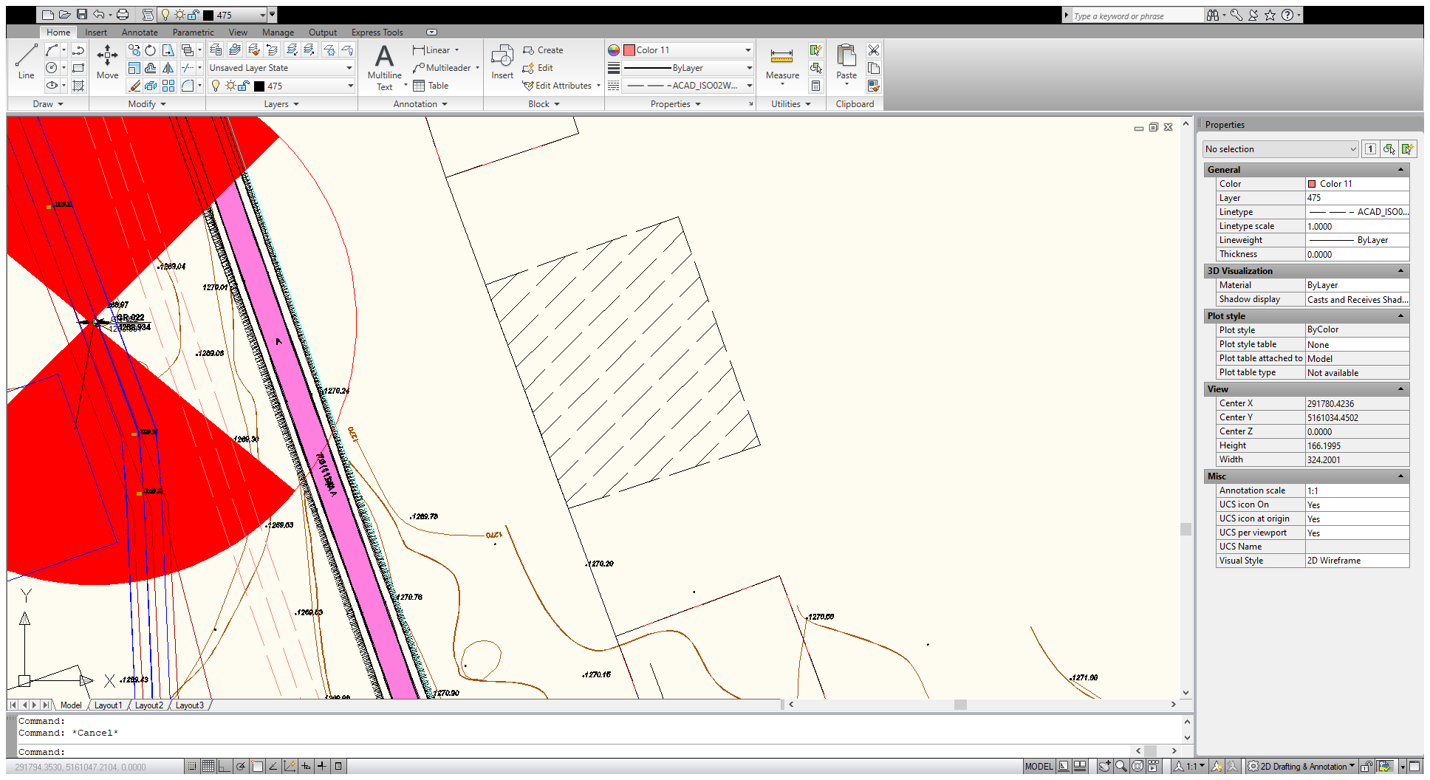 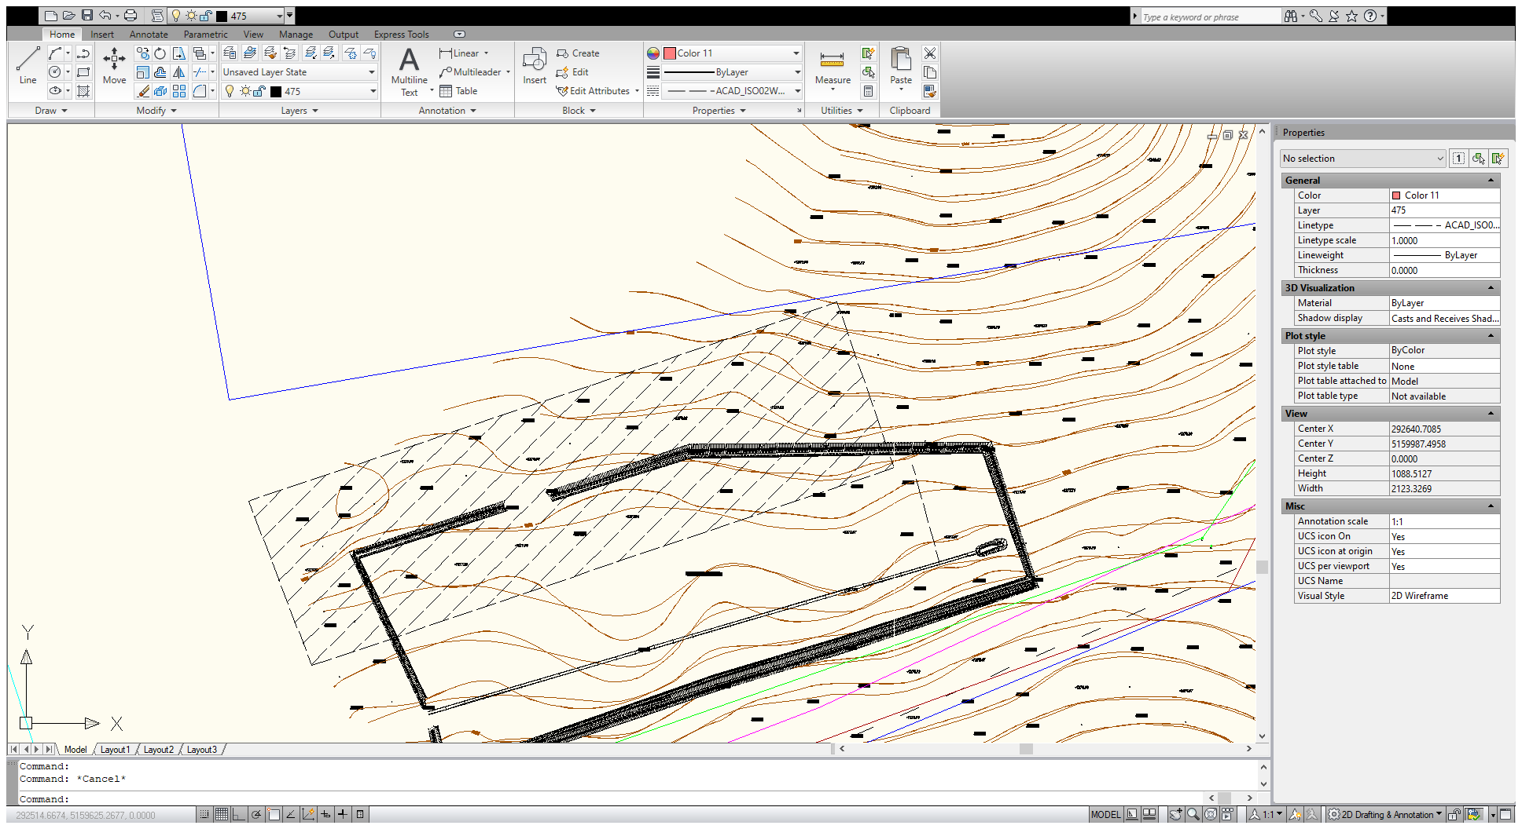

**2-р байршил**

X=292383.98 Y= 5159639.34

X=292356.14 Y=5159730.17

X=292701.51Y= 5159822.33

X=292727.58 Y=5159732.38

**1-р байршил**

X=291749.50 Y=5161069.70

X=291804.77 Y=5161088.99

X=291828.11 Y=5161023.68

X=291773.26 Y=5161005.65

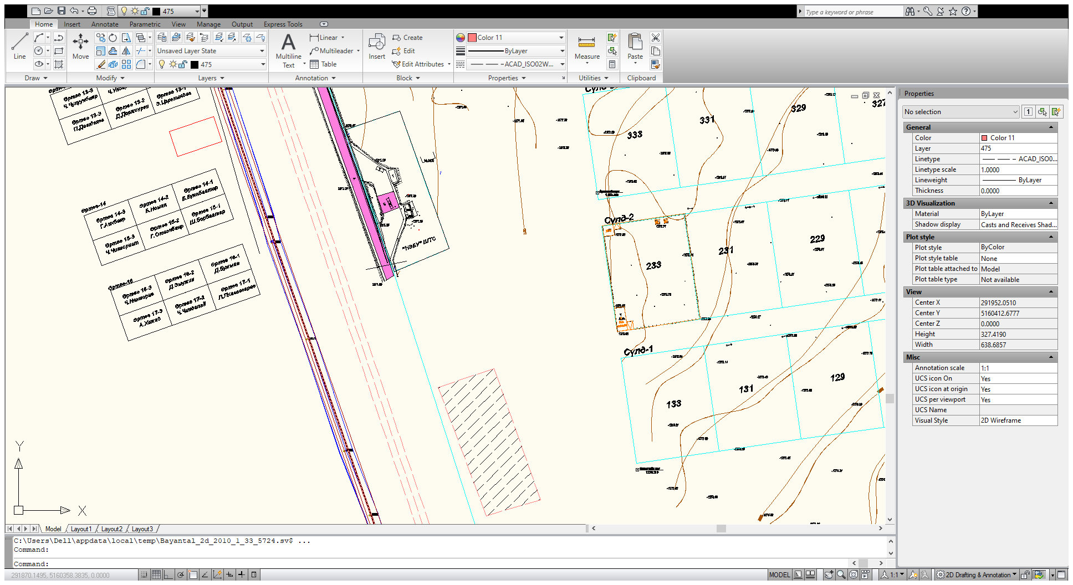 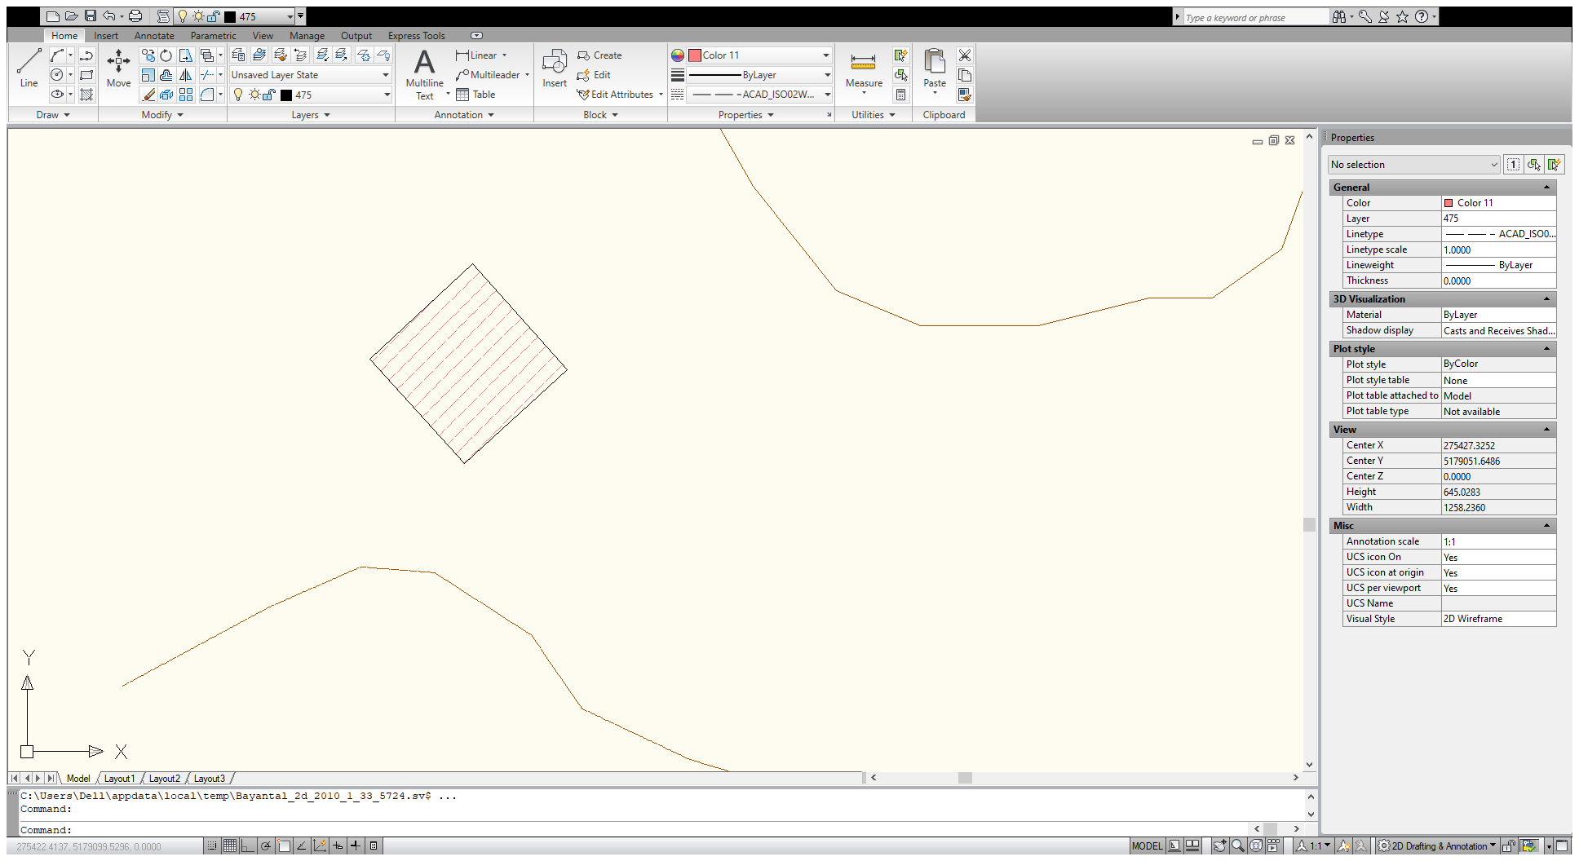

**4-р байршил**

X=275235.13 Y= 5179037.89

X=75140.08 Y=5179143.10

X=275243.94 Y=5179238.82

X=275338.68 Y=5179132.15

**3-р байршил**

X=291985.91 Y= 5160364.57

X=292020.44 Y= 5160267.12

X=291979.04 Y= 5160253.33

X=291944.72 Y= 5160351.04

1. Техникийн нөхцлүүд: Газар олголт хийгдэхэд цахилгаан, ус дулааны шугам сүлжээний давхцал, зөрчил, маргаангүй талаар холбогдох байгууллагуудаас зөвшөөрлийн хуудас авагдсан болно.
2. Дуудлага худалдаа явуулах газрын байршил, хил хязгаар, заагийг харуулсан зураг, схем, холбогдох зөвшөөрлийн хуудас болон бусад дэлгэрэнгүй мэдээллийг аймгийн ГХБХБГ-ын 108 тоот өрөөнд өгч байна.

Жич: Дуудлага худалдаанд оролцогч нь Газрын цахим биржийн [www.mle.mn](http://www.mle.mn) сайтын талаар болон Засгийн газрын 2016 оны 10 дугаар тогтоолын 1 дүгээр хавсралт, Газар зохион байгуулалт, геодези, зураг зүйн газрын даргын 2018 оны 07 сарын 09-ний өдрийн А/121 дугаар тушаал зэрэгтэй урьдчилан сайтар танилцах шаардлагатай.

Лавлах утас: 70543387, 99745354